Fiche de lecture classification systématique
IFT6252

Nom
FAYALA KHALED

Identification de l’article

Numéro de l’article

22

Auteurs :
Myers B.A., Stylos J.

Titre :
Improving API usability

Résumé

Cet article présente un revue de littérature contenant des informations et des idées comment améliorer l’utilisabilité des APIs. Les auteurs ont proposé aussi une liste des attributs de qualités pour les APIs.

Mots clés
API usability, API design.

Analyse

Contributions
Un ensemble des informations concernant une meilleure utilisation des APIs.

Type d’étude

Revue de littérature

Points positifs

. Cet article propose des attributs de qualités des APIs et des astuces comment améliorer l’utilisabilité des APIs.

Points négatifs
. Rien à signaler

Classification schème

Type de validation | Type de contribution | Stade de contribution | Source de données
Rien | Détection d’artéfact (API Usage) | Après le développement | Open source

Réponse à la RQ1 : Quels sont les critères d’une utilisabilité efficace d’API ?

Facilité d’utilisation :
La facilité d'utilisation comprend des attributs tels que la facilité d'apprentissage d'une API, la façon dont elle est utilisée par les programmeurs, la façon dont elle empêche les erreurs, la simplicité d'utilisation et la cohérence.

La facilité d'utilisation comprend des attributs tels que la facilité d'apprentissage d'une API, la productivité des programmeurs, l'utilisation fréquente des API, les bogues et parfois les problèmes de sécurité importants.

Flexibilité et efficacité d'utilisation : Les utilisateurs doivent être en mesure d'accomplir leurs tâches avec l'API efficacement;

Réponse à la RQ2 : Comment améliorer l’utilisabilité d’une API ?
Figure ci-dessous
Aidez les utilisateurs à reconnaître, à diagnostiquer et à récupérer des erreurs :
Un nombre surprenant d'API fournissent des informations d'erreur inutiles ou même pas du tout quand quelque chose tourne mal, ce qui diminue la convivialité et peut-être aussi affecter la correction et la sécurité.
Une documentation suffisante et complète

Autres remarques (Articles important)

Message global de l’article : La conception axée sur l'homme peut rendre les APIs plus facile à utiliser pour les développeurs.
Avantages des APIs
- Les APIs fournissent un mécanisme pour la réutilisation du code afin que les programmeurs puissent construire au-dessus de ce que d'autres (ou eux-mêmes) ont déjà fait, plutôt que de commencer à partir de zéro avec chaque programme.
- L'utilisation d'API est souvent nécessaire car un accès de faible niveau aux ressources système (telles que les graphiques, la mise en réseau et le système de fichiers) n'est disponible que par le biais d'API protégées.
API Interne Vs API publique
API internes (interfaces internes aux projets logiciels) et les API publiques (telles que Java Platform SDK, Windows .NET Framework, jQuery pour JavaScript et services Web comme Google Maps).
Autres remarques :
. Les programmeurs peuvent trouver des APIs difficiles à utiliser, ce qui entraîne des erreurs et des inefficacités.
. Les API qui sont également souvent utilisées de manière incorrecte, entraînant des bogues et parfois des problèmes de sécurité importants.
Figure contenant les parties prenantes concernées par les API et les attributs de qualités de l’API.
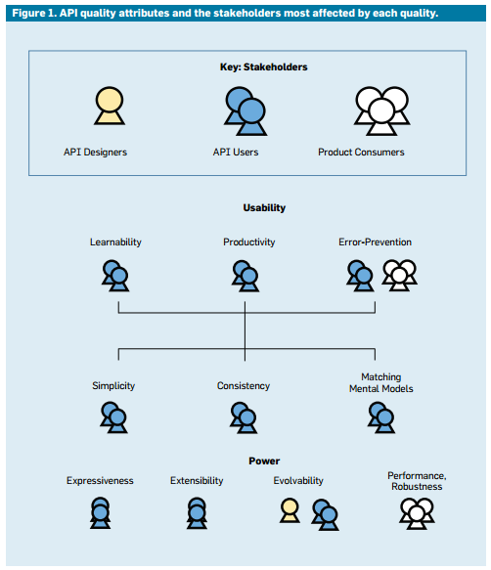
Les parties prenantes concernées par les API :
Le premier est les concepteurs d'API, y compris toutes les personnes impliquées dans la création de l'API, comme les développeurs API et les rédacteurs de documentation API.
Certains de leurs objectifs sont de maximiser l'adoption d'une API, de minimiser les coûts de support, de minimiser les coûts de développement et de libérer l'API en temps opportun.
Ensuite, les utilisateurs de l'API ou les programmeurs qui utilisent les API pour les aider à écrire leur code.
Leurs objectifs incluent la possibilité d'écrire rapidement des programmes sans erreur (sans avoir à limiter leur portée ou leurs fonctionnalités), utiliser des API que beaucoup d'autres programmeurs utilisent (pour que d'autres puissent les tester, répondre à des questions et publier un exemple de code en utilisant les API). Nécessitant de mettre à jour leur code en raison des changements dans les API, et d'avoir leurs applications résultantes s'exécutent rapidement et efficacement.
Enfin, il y a les consommateurs des produits qui en résultent qui peuvent être indirectement affectés par la qualité du code résultant mais qui pourraient également être directement touchés, comme dans le cas des widgets d'interface utilisateur, où les choix d'API affectent l'aspect et l'interface utilisateur résultante.
Les buts des consommateurs est d’avoir des produits avec les caractéristiques désirées, la robustesse et la facilité d'utilisation.

Consistance : Toutes les parties de la conception devraient être cohérentes tout au long de l'API.
Prévention des erreurs : L'API devrait guider l'utilisateur à utiliser l'API correctement, y compris les valeurs par défaut qui font la bonne chose;
Les modèles mentaux sont étudiés en psychologie cognitive afin de comprendre comment les humains perçoivent, prennent des décisions et construisent des comportements dans des environnements variés.
Power

Power inclut l'expressivité d'une API ou les types d'abstractions qu'elle fournit; Son extensibilité (comment les utilisateurs peuvent l'étendre pour créer des composants pratiques spécifiques à l'utilisateur); Son "évolutivité" pour les concepteurs qui le mettront à jour et créeront de nouvelles versions; Ses performances en termes de vitesse, de mémoire et de consommation d'autres ressources; Et la robustesse et la sécurité de sa mise en œuvre et de son application.
L'utilisabilité affecte principalement les utilisateurs de l'API, bien que la prévention des erreurs affecte également les consommateurs des produits obtenus. La puissance affecte principalement les utilisateurs de l'API et les consommateurs de produits, bien que l'évolutivité affecte également les concepteurs d'API et, indirectement, les utilisateurs d'API dans la mesure où les modifications de l'API nécessitent l'édition du code des applications qui l'utilisent.
Les auteurs envisagent un avenir où les concepteurs d'API comprendront toujours la facilité d'utilisation comme une métrique de qualité clé à optimiser par toutes les API et où libérer des API qui n'ont pas été évaluées pour l'utilisabilité sera aussi inacceptable que d'évaluer les APIs pour la correction ou la robustesse

